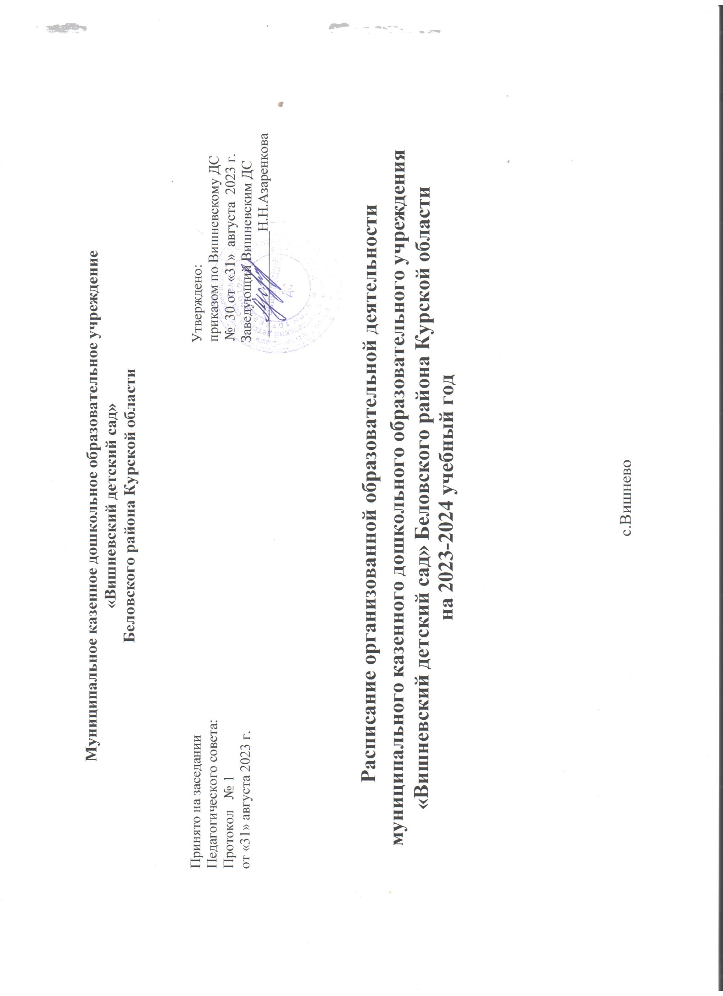
Расписание организованной образовательной деятельности
муниципального казенного дошкольного образовательного учреждения «Вишневский детский сад» Беловского района Курской области на 2023 – 2024 учебный год

День недели | Группа общеразвивающей  направленности(1,5-4года.) | Время | Группа общеразвивающей  направленности(4-7лет) | Время
ПОНЕДЕЛЬНИК | 1. Познавательное развитие (ознакомление с окружающим миром) | 9.00-9.15 | 1. Речевое развитие (восприятие худ литературы) | 9.00-9.25
 | 2.Художественно-эстетическое развитие (лепка) | 9.30-  9.45 | 2. Речевое развитие (развитие речи) | 10.10-  10.35
 |  |  | 3. Художественно-эстетическое развитие (изобразительная деятельность: рисование) | 16.00-  16.25
ВТОРНИК | 1.Художественно- эстетическое развитие (музыка) | 9.00-9.15 | 1. Познавательное развитие. | 9.00-9.25
 | 2. Познавательное развитие(формирование  элементарных математических представлений) | 9.30-  9.45 | 2. Физическое развитие (физическая культура) | 10.40  На прогулке, на свежем воздухе
СРЕДА | 1. Развитие речи (речевое развитие) | 9.00-9.15 | 1. Художественно-эстетическое развитие (музыкальная деятельность) | 9.00-9.25
 | 2.Художественно-эстетическая деятельность (аппликация, 1р в 2 недели) | 9.30-  9.45 | 2 . Художественно-эстетическое развитие (изобразительная деятельность: лепка/аппликация) | 10.10-  10.35
 |  |  | 3. Физическое развитие (формирование начальных представлений о здоровом образе жизни) | 16.00-16.25
ЧЕТВЕРГ | 1. Художественно-эстетическая деятельность (музыка) | 9.00-9.15 | 1. Познавательное развитие (ФЦКМ) | 9.00-9.25
 | 2. Речевая деятельность | 9.30-  9.45 | 2. Художественно-эстетическое развитие (изобразительная деятельность: рисование) | 10.10-  10.35
 | 3. Физическая культура | 16.00-16.15 | 3. Художественно-эстетическое развитие (музыкальная деятельность) | 16.00-16.25
ПЯТНИЦА | 1. Художественно- эстетическое развитие(рисование) | 9.00-9.15 | 1. Познавательное развитие (ФЭМП) | 9.00-9.25
 | 2. Художественно- эстетическое развитие (конструирование, 1 раз в 2 недели) | 9.30-9.45 | 2 Физическое развитие (физическая культура) | 10.10-  10.35
 | 3.Физическое развитие  на прогулке | 11.00

Муниципальное казенное дошкольное образовательное учреждение
«Вишневский детский сад» Беловского района Курской области

Принято на заседании Утверждено:
Педагогического совета: приказом по Вишневскому ДС
Протокол № 1 № 30 от «31» августа 2023 г.
от «31» августа 2023 г. Заведующий Вишневским ДС
Н.Н.Азаренкова

Расписание организованной образовательной деятельности муниципального казенного дошкольного образовательного учреждения
«Вишневский детский сад» Беловского района Курской области
на 2023-2024 учебный год

с.Вишнево

